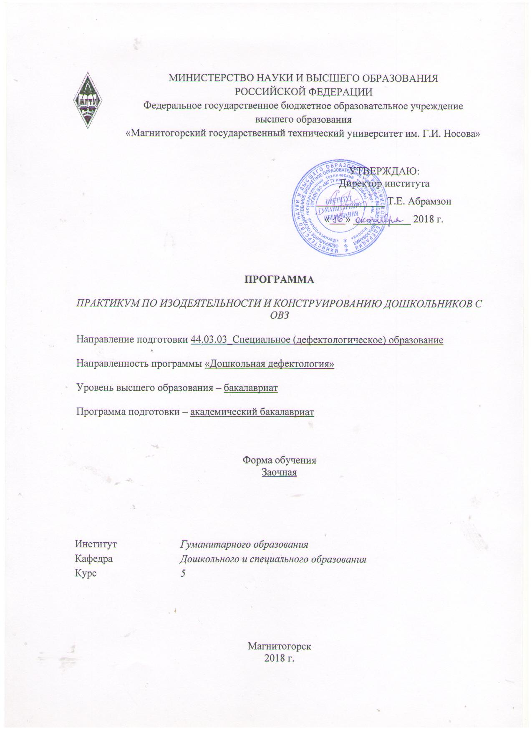

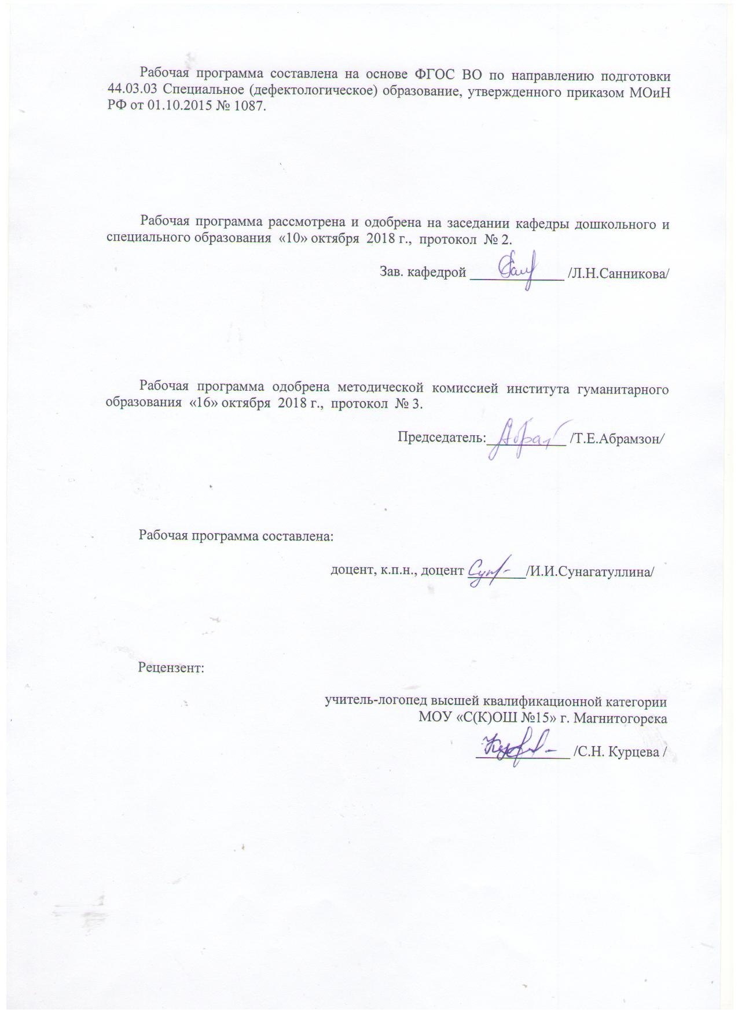

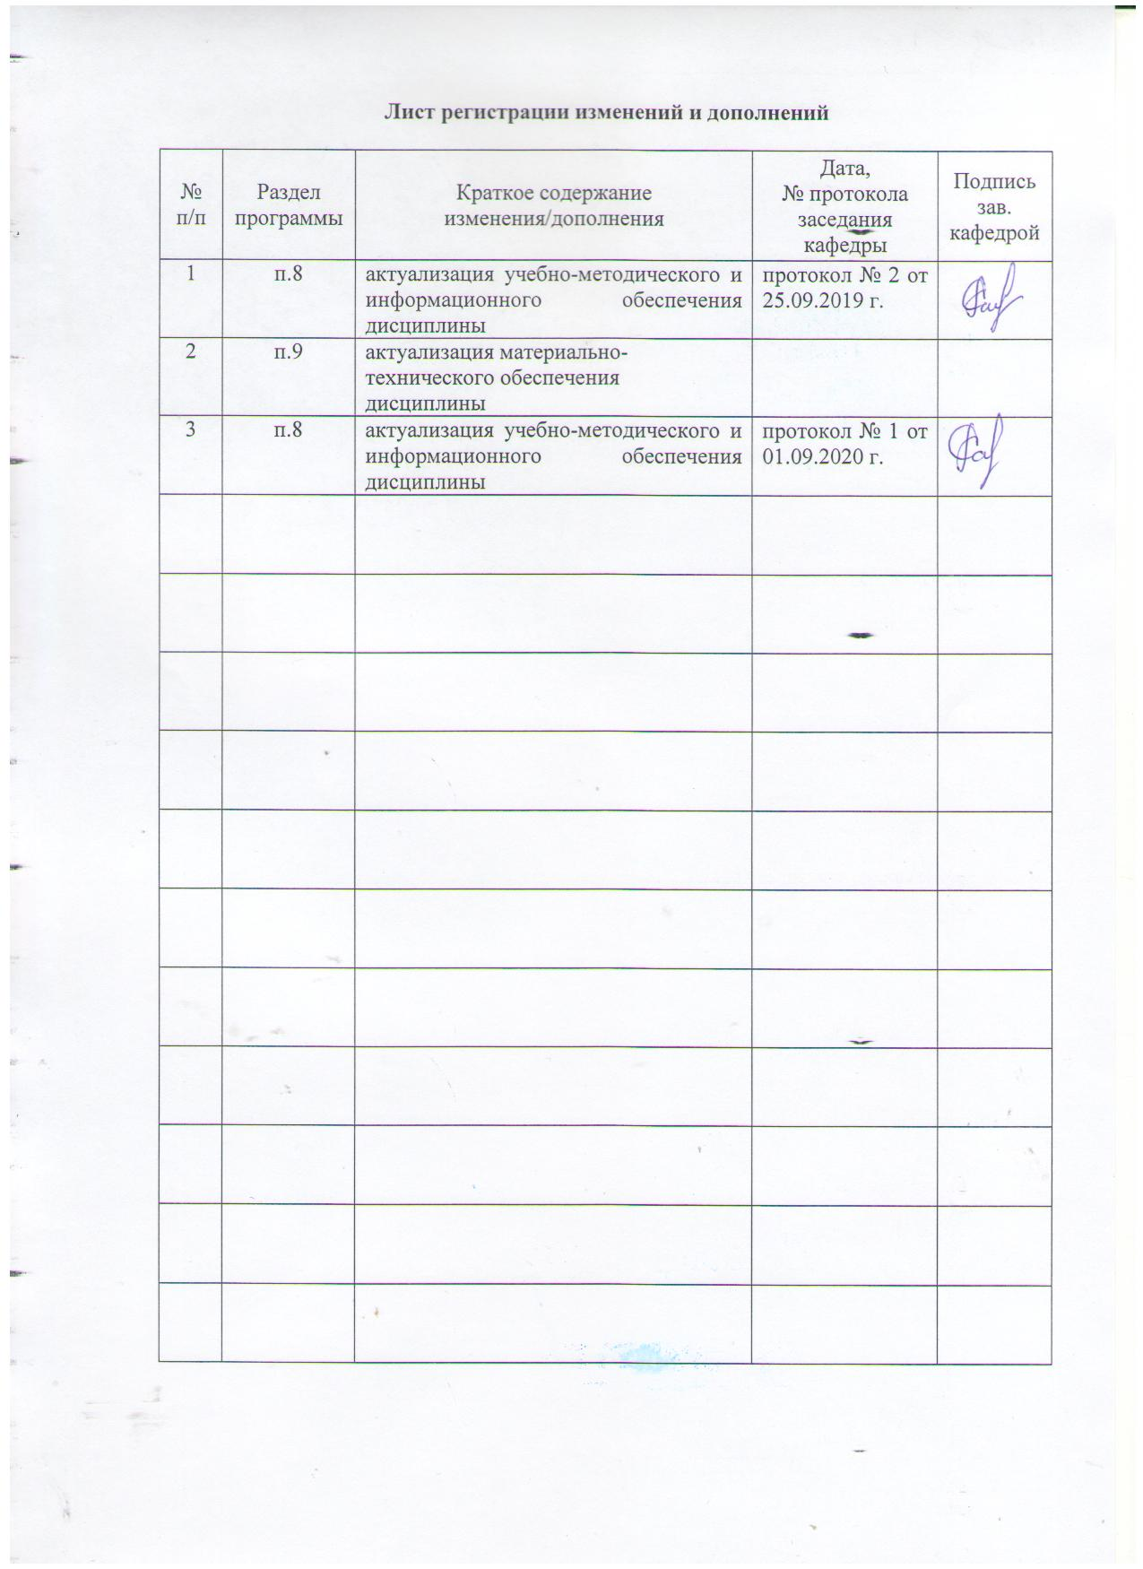

**1 Цели освоения дисциплины**

1.Цель курса - освоения дисциплины «Практикум по изодеятельности и конструированию дошкольников с ОВЗ» является формирование профессиональной компетентности бакалавра в области современных технологий художественно-эстетического развития детей дошкольного возраста с ОВЗ.

**2 Место дисциплины в структуре образовательной программы подготовки бакалавра (магистра, специалиста)**

Дисциплина «Практикум по изодеятельности и конструированию дошкольников с ОВЗ»относится к вариативной части профессионального цикла дисциплин и изучается на 5 курсе.

Для освоения дисциплины «Практикум по изодеятельности и конструированию дошкольников с ОВЗ»студенты используют знания, умения и компетенции, сформированные в ходе изучения следующих дисциплин: «Психология и педагогика девиантного поведения детей с ОВЗ», «Специальная педагогика», «Дошкольная (специальная) педагогика», «Нетрадиционные методы коррекции недостатков развития дошкольников».

Основные компетенции, полученные при изучении дисциплины «Практикум по изодеятельности и конструированию дошкольников с ОВЗ» являются необходимыми входными знаниями для модуля дисциплин: «Технологии развития детей дошкольного возраста с ОВЗ», для прохождения педагогических практик.

**3 Компетенции обучающегося, формируемые в результате освоения дисциплины (модуля) и планируемые результаты обучения**

В результате освоения дисциплины (модуля) «Практикум по изодеятельности и конструированию дошкольников с ОВЗ» обучающийся должен обладать следующими компетенциями:

| Структурный  элемент  компетенции | Планируемые результаты обучения |
| --- | --- |
| ОПК-4 – готовность к осуществлению психолого-педагогического сопровождения образовательного процесса, социализации и профессионального самоопределения обучающихся, в том числе лиц с ограниченными возможностями здоровья | |
| Знать | - особенности психолого-педагогического сопровождения образовательного процесса, социализации и профессионального самоопределения обучающихся, в том числе лиц с ограниченными возможностями здоровья |
| Уметь | - осуществлять психолого-педагогическое сопровождение образовательного процесса, социализации и профессионального самоопределения обучающихся, в том числе лиц с ограниченными возможностями здоровья |
| Владеть | - методами психолого-педагогического сопровождения образовательного процесса, социализации и профессионального самоопределения обучающихся, в том числе лиц с ограниченными возможностями здоровья |
| ПК-10 - способность проводить работу по духовно-нравственному, эстетическому развитию лиц с ограниченными возможностями здоровья, приобщению их к историческим ценностям и достижениям отечественной и мировой культуры | |
| Знать | особенности духовно-нравственного, эстетического развития лиц с ограниченными возможностями здоровья, приобщения их к историческим ценностям и достижениям отечественной и мировой культуры |
| Уметь | проводить работу по духовно-нравственному, эстетическому развитию лиц с ограниченными возможностями здоровья, приобщению их к историческим ценностям и достижениям отечественной и мировой культуры |
| Владеть | методами духовно-нравственного, эстетического развития лиц с ограниченными возможностями здоровья, приобщения их к историческим ценностям и достижениям отечественной и мировой культуры |
| ДПК-2 – способность к проектированию индивидуальных коррекционных программы для детей с нарушениями развития на основе здоровьесберегающих и личностно-ориентированных технологий | |
| Знать | - в полной мере знать коррекционные программы для лиц с нарушениями развития на основе здоровьесберегающих и личностно-ориентированных технологий |
| Уметь | - проектировать индивидуальные коррекционные программы для лиц с нарушениями развития |
| Владеть | - способностью к проектированию индивидуальной коррекционной программы для лиц с нарушениями развития на основе здоровьесберегающих и личностно-ориентированных технологий |

# **4 Структура и содержание дисциплины (модуля)**

Общая трудоемкость дисциплины составляет 3 зачетных единиц 108 акад. часов, в том числе:

– контактная работа – 8,6 акад. часов:

– аудиторная – 6 акад. часов;

– внеаудиторная – 2,6 акад. часов

– самостоятельная работа – 90,7 акад. часов;

– подготовка к экзамену – 8,7 акад. часа

| Раздел/ тема  дисциплины | Курс | Аудиторная  контактная работа  (в акад. часах) | | | Самостоятельная работа (в акад. часах) | Вид самостоятельной  работы | Форма текущего контроля успеваемости и  промежуточной аттестации | Код и структурный  элемент  компетенции |
| --- | --- | --- | --- | --- | --- | --- | --- | --- |
| лекции | лаборат.  занятия | практич. занятия |
| 1. Теоретические основы художественно-эстетического развития детей | *5* |  |  |  |  |  |  |  |
| * 1. Восприятие и понимание детьми произведений искусства (словесного, изобразительного, музыкального)   . |  | 0,3 |  | 0,6 | 15 | Практическая работа 1 | Проверка письменных материалов на образовательном портале | ОПК-4-зув  ПК-10-зув  ДПК-2-зув |
| 1.2. Эстетическое освоение окружающего мира ребенком |  | 0,3 |  | 0,6 | 15 | Подготовка к тестированию | Тестирование (тест к разделу 1) | ОПК-4-зув  ПК-10-зув  ДПК-2-зув |
| **Итого по разделу** |  | **0,6** |  | **1,2** | **30** |  |  |  |
| *2.* Формирование основ художественной культуры детей | *5* |  |  |  |  |  |  |  |
| 2.1. Произведения искусства как фактор развития личности ребенка |  | 0,3 |  | 0,6 | 15 | Практическая работа 2 | Проверка письменных материалов на образовательном портале | ОПК-4-зув  ПК-10-зув  ДПК-2-зув |
| 2.2. Ознакомление детей с основными видами искусства |  | 0,3 |  | 0,6 | 15 | Подготовка к тестированию | Тестирование (тест к разделу 2) | ОПК-4-зув  ПК-10-зув  ДПК-2-зув |
| **Итого по разделу** |  | **0,6** |  | **1,2** | **30** |  |  |  |
| 3. Художественная деятельность детей | *5* |  |  |  |  |  |  |  |
| 3.1. Виды и своеобразие детской художественной деятельности |  | 0,4 |  | 0,8 | 15 |  |  | ОПК-4-зув  ПК-10-зув  ДПК-2-зув |
| 3.2. Художественное творчество детей (изобразительное, музыкальное |  | 0,4 |  | 0,8 | 15,7 | Подготовка к тестированию | Тест к разделу 3, итоговый тест | ОПК-4-зув  ПК-10-зув  ДПК-2-зув |
| **Итого по разделу** |  | **0,8** |  | **1,6** | **30,7** |  |  |  |
| **Итого по дисциплине** |  | **2** |  | **4** | **90,7** | Подготовка к экзамену | Экзамен |  |

# 5 Образовательные и информационные технологии

В рамках дисциплины «Практикум поизодеятельности и конструированию дошкольников с ограниченными возможностями здоровья» осуществляется дистанционное обучение и планируется проведение он-лайн занятий.

Дистанционное обучение - это способ получения знаний, формирования навыков и умений, основанный на интерактивном взаимодействии обучаемого с компьютером.

В ходе он-лайн-лекции предполагается трансляция презентации с обсуждением в чате текущих вопросов.

В ходе он-лайн-семинара – все получают задание и готовят для обсуждения как в чате, так и в режиме скайп.

В учебном плане по дисциплине запланированы занятия в интерактивной форме. В связи с чем, планируется использование таких интерактивных форм работы, как работа в обсуждение дискуссионных вопросов и проблем практикума по изодеятельности и конструированию дошкольников с ограниченными возможностями здоровья; проведение мини-конференций.

# 6 Учебно-методическое обеспечение самостоятельной работы обучающихся

***Тесты для самопроверки:***

***Раздел 1. Теоретические основы художественно-эстетического развития детей***

2. Эстетическое чувство – это:

а) определение степени совершенства эстетической значимости предметов и явлений действительности, произведений искусства;

б) первичное соотношение воспринятого с имеющимися у личности эстетическими критериями, которые характеризуются взаимосвязью эмоционального и интеллектуального;

в) субъективное переживание оценочного отношения к эстетическому предмету или явлению;

г) процесс отражения эстетической сущности предметов и явлений окружающей действительности во всей совокупности их элементов;

д) все ответы неверны.

3. Воспитательная, познавательно-эвристическая, преобразующая, эстетическая, гедонистическая, суггестивная, информационная, коммуникативная, предвосхищающая – это функции

а) окружающего мира;

б) обучающего процесса;

в) предметно-развивающей среды;

г) искусства;

д) живописи.

4. Эстетическое сознание – это:

а) ценностное отношение человека к определённому явлению или образу на основании его сопоставления с эстетическими нормативами, идеалами, выработанными человечеством на протяжении всей истории его развития;

б) направленность личности на эстетическую деятельность, на эстетическое освоение действительности и произведений искусства;

в) одна из форм общественного сознания, отражающая окружающий мир, разностороннюю деятельность человека, продукты его деятельности, произведения искусства в чувственно представленных и оцениваемых в суждениях вкуса образах.

г) первичное соотношение воспринятого с имеющимися у личности эстетическими критериями, которые характеризуются взаимосвязью эмоционального и интеллектуального;

д) все ответы неверны.

5. Эстетическая оценка – это:

а) процесс отражения эстетической сущности предметов и явлений окружающей действительности во всей совокупности их элементов;

б) субъективное переживание оценочного отношения к эстетическому предмету или явлению;

в) первичное соотношение воспринятого с имеющимися у личности эстетическими критериями, которые характеризуются взаимосвязью эмоционального и интеллектуального;

г) определение степени совершенства эстетической значимости предметов и явлений действительности, произведений искусства;

д) все ответы верны.

6. Изобразительность – это:

а) свойство художественного образа раскрывать в конкретно-чувственной форме существенное, присущее ряду явлений;

б) свойство художественного отражения в образной, наглядной, яркой форме раскрывать сущность изображаемых явлений и характеров, передавать отношение художника к материалу творчества, его переживания, чувства, оценки;

в) свойства художественного отражения внешнего чувственно воспринимаемого предметного облика объективной действительности, что проявляется в сходстве, подобии, узнаваемости отражаемого.

г) свойство художественного отражения, направленного на раскрытие сущности отражаемого содержания и передачу идейно-эстетического отношения к нему художника;

д) свойство художественного образа указывать на правильность изображения.

7. Художественный образ – это:

а) целостное представление о творце произведений искусства, его роли и функции в обществе;

б) форма или средство отражения действительности в искусстве, особенностью которого является выражение абстрактной идеи в конкретной чувственной форме;

в) отражение предметов и явлений действительности в момент их воздействия на наши органы чувств.

г) обобщающая характеристика творческой деятельности человека, которая совершается по социальным законам, по законам красоты и в соответствии с эстетическим вкусом человека;

д) субъективное переживание оценочного отношения к эстетическому предмету или явлению.

8. Выразительность – это:

а) свойство художественного отражения, направленного на раскрытие сущности отражаемого содержания и передачу идейно-эстетического отношения к нему художника;

б) свойство художественного отражения в образной, наглядной, яркой форме раскрывать сущность изображаемых явлений и характеров, передавать отношение художника к материалу творчества, его переживания, чувства, оценки;

в) свойство художественного отражения внешнего чувственно воспринимаемого предметного облика объективной действительности, что проявляется в сходстве, подобии, узнаваемости отражаемого;

г) свойство художественного образа раскрывать в конкретно-чувственной форме существенное, присущее ряду явлений;

д) свойство художественного образа формировать представление о прекрасном.

9. Эстетическое восприятие – это:

а) процесс отражения эстетической сущности предметов и явлений окружающей действительности во всей совокупности их элементов; первичное соотношение воспринятого с имеющимися у личности эстетическими критериями, которые характеризуются взаимосвязью эмоционального и интеллектуального;

б) определение степени совершенства эстетической значимости предметов и явлений действительности, произведений искусства;

в) субъективное переживание оценочного отношения к эстетическому предмету или явлению;

г) представление об эстетическом совершенстве, о прекрасном;

д) процесс отражения оценочного отношения к окружающему.

10. Какие жанры живописи наиболее доступны детям дошкольного возраста:

а) натюрморт; портрет; сказочный; пейзаж; бытовой

б) библейский; батальный;

в) исторический, мифологический;

г) марина (пейзаж морской), натюрморт с изображением убитой дичи, архитектурный пейзаж;

д) мифологический, батальный, сельский.

11. Какой *вид (по содержанию) натюрморта* не рекомендуется использовать в работе с детьми:

а) предметы быта; насекомые;

б) овощи и фрукты;

в) ягоды, цветы;

г) убитая дичь;

д) «накрытый стол», предметы быта.

12. Укажите, какие *виды изобразительного искусства* доступны восприятию дошкольников:

а) живопись; архитектура; графика; народное декоративно-прикладное искусство; скульптура;

б) гравюра, плакат, газетная графика;

в) лепка, рисование, аппликация;

г) натюрморт, пейзаж, портрет;

д) монументальное искусство, станковое искусство.

***Раздел 2. Формирование основ художественной культуры детей***

1. Рисунок, гравюра, линогравюра, литография, офорт, ксилография – это техника

а) живописи;

б) графики;

в) скульптуры;

г) архитектуры;

д) народного искусства.

2. Выберите правильный ответ на вопрос «Виды изобразительного искусства»:

а) графика, живопись, народное декоративно-прикладное искусство, архитектура, скульптура;

б) художественная фотография, кино, балет;

в) пение, музыка, театр;

г) народные танцы, городские танцы, спортивные танцы;

д) все ответы верны.

3. Выделите основные выразительные средства графики:

а) цвет, композиция, ритм;

б) точка, линия, штрих, светотеневое пятно;

в) форма, чередование, линия горизонта;

г) пластика, динамика, точка зрения, перспектива;

д) все ответы не верны.

4. К какой из ниженазванных групп видов искусства относится изобразительное искусство:

а) пространственные;

б) пространственно-временные;

в) временные;

г) синтетические;

д) все ответы верны.

5. Выделите *основные* выразительные средства скульптуры:

а) пластика, форма, силуэт, динамика;

б) контур, цвет, ритм, чередование;

в) цвет, композиция, форма, штрих;

г) точка зрения, линия горизонта, перспектива.

д) ритм, штрих, контур, форма.

6. Энкаустика, мозаика, витраж, фреска, темпера, техника пастели, акварели и др. – это техника:

а) графики;

б) скульптуры;

в) архитектуры;

г) живописи;

д) народного искусства.

7. Выделите основные выразительные средства народного декоративно-прикладного искусства:

а) обобщённость формы, цвет, ритм, чередование;

б) пластика, динамика, силуэт, форма;

в) светотеневое пятно, линия, штрих, точка;

г) цвет, форма, композиция, перспектива;

д) штрих, силуэт, точка, линия.

8. Лепка, высекание (резьба), литьё, гальванопластика – это техника:

а) архитектуры;

б) графики;

в) скульптуры;

г) живописи;

д) народного искусства.

9. Выделите *основные* выразительные средства, используемые ребёнком и зрелым мастером – художником:

а) ритм и симметрия, чередование;

б) форма, цвет, композиция;

в) линия горизонта, точка зрения.

г) перспектива (воздушная и линейная); асимметрия, гипербола;

д) штрих, точка, линия.

10. Мотивом детского изобразительного творчества является:

а) желание ребёнка поиграть с материалами и инструментами;

б) предложение взрослого изобразить что-либо в рисунке (лепке);

в) желание ребёнка подражать деятельности другого человека;

г) желание ребёнка «рассказать» в рисунке (лепке) о том, что его взволновало, затронуло душу; пережить это вновь;

д) подсказка, совет друга.

***Раздел 3. Художественная деятельность детей***

1. Определите, какие изобразительные материалы доступны детям пятого года жизни:

а) темпера, масляная краска, пастель, сангина;

б) цветная тушь, восковые мелки, гуашь, цветные карандаши, фломастеры, шариковые ручки, цветные мелки, акварельные карандаши;

в) художественный уголь, акварельные мелки, акварель, масляные краски;

г) гелевые краски, аналиновые краски, витражные краски;

д) масляные краски, пластилин, энкаустика.

2. Выделите *основной изоматериал* для декоративного рисования дошкольников:

а) акварель;

б) гуашь;

в) фломастеры;

г) карандаши цветные;

д) масляная краска.

3. Какие инструменты, дополнительное оборудование используются в процессе лепки:

а) штампики, влажные тряпочки, розетки с водой, ситечко, поворотный столик, каркас, палочки, стеки;

б) линейка, шило, пинцет, сетка;

в) циркуль, иголка, линейка-треугольник;

г) канцелярские кнопки, клей ПВА, клей «Момент»;

д) все ответы верны.

4. Выделите приёмы лепки, доступные детям четвёртого года жизни:

а) прижимание, скатывание, загибание, прищипывание, отщипывание, вдавливание, сплющивание, раскатывание;

б) сглаживание, круговой налеп, раскатывание «под углом», лепка из пластин;

в) лепка с помощью влажной тряпочки, продавливание через сито, оттягивание пластины;

г) декорирование изображения цветными кусочками пластика, семенами растений; продавливание на пластинах рельефа-отпечатка листа растения;

д) все ответы верны.

5. Выделите *основные* методы обучения детей сюжетному изображению (в рисовании и лепке):

а) показ, художественное слово, напоминание, объяснение;

б) наблюдение, беседа с использованием рассматривания подлинников и репродукций известных картин, скульптурных композиций, книжных иллюстраций, моделирование композиций.;

в) использование вариативных образов, указания, игровые приемы;

г) прием «словесное рисование», загадки, показ детских работ;

д) вариативные образцы, рассказ.

6. Выделите *основной принцип* обучения декоративной деятельности:

а) использование произведений народного декоративно-прикладного искусства как высокохудожественных образцов;

б) постепенность и систематичность в освоении программных задач обучения;

в) учет возрастных возможностей и индивидуальных особенностей ребенка;

г) опора на жизненный опыт детей;

д) предоставление детям свободы.

7. В чём состоит общественная значимость детского творчества:

а) ребёнок осваивает способы изображений;

б) в процессе творческой деятельности ребёнок развивается как личность;

в) создаётся оригинальный, неповторимый образ;

г) формируются необходимые технические и изобразительные навыки и умения;

д) ребенок радуется результату.

8. Объективной основой детского творчества являются:

а) вариативные образы, предложенные ребёнку;

б) объекты для подражания;

в) окружающая действительность (в том числе и искусство);

г) пример других людей;

д) достаточный набор изоматериалов.

9. Что такое *«субъективная»* новизна продукта творческой деятельности:

а) новый взгляд человека на результат своей деятельности;

б) результат деятельности, имеющий значение лишь для человека, добившегося его;

в) необычное, личностное мнение одного человека на результат творческой деятельности другого;

г) четко выделенные качественные показатели нового продукта;

д) результат деятельности, имеющий принципиально новые показатели, никогда ранее не встречавшиеся.

10. Субъективной основой детского изобразительного творчества является:

а) мысли, чувства, отношение ребёнка к окружающему, передаваемые им в изображении;

б) мнение родителей ребёнка;

в) собственное мнение ребёнка о своём творчестве в области изобразительной деятельности;

г) мнение воспитателя о творческих возможностях ребёнка;

д) окружающий мир (в том числе и искусство).

**Практические задания:**

Тема 1.1. 1. Разработать конспект беседы с детьми о произведении искусства (вид искусства, возраст детей, этап работы – по выбору)

Тема 1.2. 1. Изучить специфику эстетического воспитания, эстетического сознания, его структурных элементов.

2. Выписать основные понятия и их определения.

1. Краткий словарь по эстетике. Книга для учителя / Под ред. М.Ф.Овсянникова. – М., 1984.

2. Квятковский Е. Через эмоции к высокой духовности/ Дошкольное воспитание.– 1992.–№ 1.– с. 57.

3. Неменский Б.М. Мудрость красоты.– М., 1987, разд.1.

4. Комарова Т.С. Школа эстетического воспитания. – М., 2006.

5.Волынкин В. А. Художественно-эстетическое воспитание и развитие дошкольников : учебное пособие / В. И. Волынкин. - Ростов н/Д, 2007.

# Тема 2.1. Сделать анализ содержания художественного воспитания детей в современных комплексных и специальных программах: «Радуга», «Детство», «Развитие», О.Соломенникова «Радость творчества», Т.Копцева «Природа и художник» и др.

Тема 2.2. 1. Изучить специфику отдельных видов искусства.

2. Сделать записи, отражающие основные особенности видов, жанров, выразительных средств основных видов искусства.

1. Борев Ю. Эстетика. – М., 2005.

1. Волынкин В. А. Художественно-эстетическое воспитание и развитие дошкольников : учебное пособие / В. И. Волынкин. - Ростов н/Д, 2007.

3. Словарь искусств. – М., 1998.

4. Радынова О. Музыкальное воспитание дошкольников.– М., 2000.

Тема 3.1. 1. Выписать требования к отбору произведений искусства для работы с детьми (литература, музыка, живопись).

2. Изучить опыт ознакомления детей с основными видами искусства (журналы Дошкольное воспитание, Ребенок в детском саду, Детский сад от А до Я и др.)

Тема 3.2. 1.Изучить условия и пути развития творчества детей в ДОУ.

2. Выписать показатели творческого характера деятельности детей (по Н.А. Ветлугиной)

1. Художественное творчество и ребёнок / под ред. Н.А. Ветлугиной. – М., 1972.

2. Комарова Т.С. Детское художественное творчество. – М., 2005.

***Перечень тем и заданий для подготовки к экзамену:***

1. Разработать программное содержание занятия по ознакомлению дошкольников с основными видами искусства (по выбору студента);

2. Подготовиться к презентации занятия в условиях деловой игры.

*Перечень рекомендуемой литературы:*

1. Басина Н., Суслова О. С кисточкой и музыкой в ладошке. – М., 1997.
2. Григорьева Г.Г. Развитие дошкольников в изобразительной деятельности. – М., 2000.
3. Лыкова И.А. Изобразительная деятельность в детском саду. – М., 2010.
4. Лыкова И.А., Васюкова Н.Е. Интеграция искусств в детском саду. Изодеятельность и детская литература. Сказка. – М., 2009.
5. Лыкова И.А. Дидактические игры и занятия. Интеграция художественной и познавательной деятельности дошкольников. – М., 2010.
6. Малахова Л.В. Музыкальное воспитание детей дошкольного возраста. – Ростов н/Д., 2008.
7. Музыка в детском саду. – М., 2010.
8. Радынова О.П. Музыкальное воспитание дошкольников. – М., 2000.
9. Эстетическое воспитание и развитие детей дошкольного возраста: Учеб.пособие/ Под ред. Е.А.Дубровской, С.А.Козловой. –М., 2002

**Перечень тем для семинарских занятий**

**Семинар 1**

**Тема: Восприятие и понимание детьми произведений искусства (словесного, изобразительного, музыкального)**

*Вопросы*

1. Восприятие детьми произведений изобразительного искусства

2. Методика приобщения дошкольников к словесному искусству.

3. Особенности музыкального восприятия детей дошкольного возраста.

*Учебно-исследовательские задания*

Изучить опыт ознакомления детей с произведениями разных видов искусства. Выделить описанные методы и приемы развития эстетического отношения к искусству.

*Литература основная.*

1. Волынкин В. А. Художественно-эстетическое воспитание и развитие дошкольников : учебное пособие / В. И. Волынкин. - Ростов н/Д, 2007.
2. Доронова Т.Н. Природа, искусство и изобразительная деятельность детей. –М., 2000.
3. Радынова О.П. Музыкальное воспитание дошкольников. –М., 2000.
4. Эстетическое воспитание и развитие детей дошкольного возраста: Учеб. пособие/ Под ред. Е.А.Дубровской, С.А.Козловой. –М., 2002.

*Литература дополнительная.*

1. Зимина А.Н. Теории и технологии музыкального развития детей дошкольного возраста. –М., 2010.
2. Казакова Т., Вишнева Г.М. Эстетическое восприятие скульптуры малых форм // Дошкольное воспитание. – 1984. – №6. – С.46-49.
3. Комарова Т.С., Зацепина М.Б. Художественная культура. Интегрированные занятия с детьми 5-7 лет. М., 2001.
4. Комарова Т.С., Зацепина М.Б. Эстетическое воспитание и развитие детей в таблицах и схемах. М., 2002.
5. Котова Л. О некоторых особенностях восприятия иллюстраций младшими и старшими дошкольниками // Дошкольное воспитание. – 1973. – №2. – С. 47-52.
6. Лыкова И.А., Васюкова Н.Е. Интеграция искусств в детском саду. Изодеятельность и детская литература. Сказка. – М., 2009.
7. Лыкова И.А. Дидактические игры и занятия. Интеграция художественной и познавательной деятельности дошкольников. – М., 2010.
8. Народное искусство в воспитании детей / Под ред. Т.С.Комаровой. М., 2000.

**Семинар 2**

**Тема: Эстетическое освоение окружающего мира ребенком**

*Вопросы.*

1. Искусство в жизни ребенка.

2. Красота природы.

3. Эстетическая развивающая среда.

*Учебно-исследовательские задания*

1. Разработать содержание беседы с родителями по вопросам эстетического развития детей дошкольного возраста (возрастная группа на выбор студента): особенности эстетического развития для данного возраста; конкретные рекомендации родителям по эстетическому развитию; рекомендуемая литература.

Защитить работу с представлением презентации

*Литература основная.*

1. Комарова Т.С. Школа эстетического воспитания. – М., 2006.
2. Эстетическое воспитание и развитие детей дошкольного возраста: Учеб. пособие/ Под ред. Е.А.Дубровской, С.А.Козловой. –М., 2002.

*Литература дополнительная.*

1. Актуальные проблемы эстетического воспитания и развития детей / Под ред. Т.С.Комаровой. – М., 2002.
2. Волынкин В. А. Художественно-эстетическое воспитание и развитие дошкольников : учебное пособие / В. И. Волынкин. - Ростов н/Д, 2007.
3. Детский сад от А до Я. – 2005. – №4.
4. Кабалевский Д.Б. Как рассказывать детям о музыке. – М., 1986.
5. Комарова Т.С., Зацепина М.Б. Эстетическое воспитание и развитие детей в таблицах и схемах. М., 2002.
6. Комарова Т.С., Филипс О.Ю. Эстетическая развивающая среда в ДОУ. – М., 2005.
7. Чумичева Р.М. Дошкольникам о живописи. – М., 1992.

**Семинар 3**

**Тема: Произведения искусства как фактор развития личности ребенка**

*Вопросы.*

1. Проблема приобщения детей к искусству.

2. Требования к отбору произведений искусства для детей.

*Учебно-исследовательские задания.*

Разработать конспект комплексного занятия по ознакомлению детей с произведениями искусства (возраст детей по выбору)

*Литература основная.*

1. Григорьева Г.Г. Развитие дошкольников в изобразительной деятельности. – М., 2000.
2. Малахова Л.В. Музыкальное воспитание детей дошкольного возраста. – Ростов н/Д., 2008.
3. Народное искусство в воспитании детей / Под ред. Т.С.Комаровой. М., 2000.

*Литература дополнительная.*

1. Казакова Т., Вишнева Г.М. Эстетическое восприятие скульптуры малых форм // Дошкольное воспитание. – 1984. – №6. – С.46-49.
2. Комарова Т.С., Зацепина М.Б. Художественная культура. Интегрированные занятия с детьми 5-7 лет. М., 2001.
3. Комарова Т.С., Зацепина М.Б. Эстетическое воспитание и развитие детей в таблицах и схемах. М., 2002.
4. Лыкова И.А., Васюкова Н.Е. Интеграция искусств в детском саду. Изодеятельность и детская литература. Сказка. – М., 2009.
5. Лыкова И.А. Дидактические игры и занятия. Интеграция художественной и познавательной деятельности дошкольников. – М., 2010.

**Семинар 4**

**Тема: Ознакомление детей с основными видами искусства**

*Вопросы.*

1. Искусство: основные виды и жанры.

2. Художественный образ в искусстве.

3. Язык искусства.

*Учебно-исследовательские задания*

1. Разработать конспект комплексного занятия по ознакомлению детей с основными видами искусства (тема и возраст по выбору).

2. Подготовить игры-задания (викторину) на знание жанров искусства (вид искусства по выбору)

*Литература основная.*

1. Эстетическое воспитание и развитие детей дошкольного возраста: Учеб.пособие/ Под ред. Е.А.Дубровской, С.А.Козловой. –М., 2002.
2. Радынова О.П. Музыкальное воспитание дошкольников. – М., 2000.

*Литература дополнительная.*

1. Кабалевский Д.Б. Как рассказывать детям о музыке. – М., 1986.
2. Казакова Т., Вишнева Г.М. Эстетическое восприятие скульптуры малых форм // Дошкольное воспитание. – 1984. – №6. – С.46-49.
3. Комарова Т.С., Зацепина М.Б. Художественная культура. Интегрированные занятия с детьми 5-7 лет. М., 2001.
4. Лыкова И.А., Васюкова Н.Е. Интеграция искусств в детском саду. Изодеятельность и детская литература. Сказка. – М., 2009.
5. Чумичева Р.М. Дошкольникам о живописи. – М., 1992.
6. Пантелеев Л.В. Декоративное искусство детям. – М., 1976.

**Семинар 5**

**Тема: Виды и своеобразие детской художественной деятельности**

*Вопросы.*

1. Художественная деятельность детей: основные виды.

2. Изобразительная деятельность детей.

3. Музыкальная деятельность дошкольников.

*Учебно-исследовательские задания*

Разработайте рекомендации для воспитателя и родителей по организации художественной деятельности в ДОУ и в семье.

*Литература основная.*

1. Григорьева Г.Г. Развитие дошкольников в изобразительной деятельности. – М., 2000.
2. Радынова О.П. Музыкальное воспитание дошкольников. – М., 2000.

*Литература дополнительная.*

1. Басина Н., Суслова О. С кисточкой и музыкой в ладошке. – М., 1997.
2. Лыкова И.А. Изобразительная деятельность в детском саду. – М., 2010.
3. Лыкова И.А., Васюкова Н.Е. Интеграция искусств в детском саду. Изодеятельность и детская литература. Сказка. – М., 2009.
4. Лыкова И.А. Дидактические игры и занятия. Интеграция художественной и познавательной деятельности дошкольников. – М., 2010.
5. Малахова Л.В. Музыкальное воспитание детей дошкольного возраста. – Ростов н/Д., 2008.
6. Музыка в детском саду. – М., 2010.

**Семинар 6**

**Тема: Художественное творчество детей.**

*Вопросы.*

1. Детское художественное творчество, его особенности.

2. Условия развития творчества детей.

3. Показатели творческого характера деятельности детей.

*Учебно-исследовательские задания*

1. Изучить литературу по теме и выписать основные показатели творческого проявления детей в разных видах деятельности.

2. Подготовить игры-задания на развитие творчества в музыкальной, словесной и изобразительной деятельности.

*Литература основная.*

1. Комарова Т.С. Детское художественное творчество. – М., 2005.
2. Радынова О.П. Музыкальное воспитание дошкольников. – М., 2000.
3. Григорьева Г.Г. Развитие дошкольников в изобразительной деятельности. – М., 2000.

*Литература дополнительная.*

1. Выготский Л.С. Воображение и творчество в детском возрасте*. –* М., 1991.
2. Комарова Т.С. Школа эстетического воспитания. – М., 2006.
3. Лыкова И.А. Изобразительная деятельность в детском саду. – М., 2010.
4. Лыкова И.А. Дидактические игры и занятия. Интеграция художественной и познавательной деятельности дошкольников. – М., 2010.
5. Страунинг, А. Методы активизации творческого мышления / А. Страунинг // Дошкольное воспитание. – 1997. - №1,2,4; - 1998 - № 3.
6. Сидорчук, Т.А. Развитие творческого мышления методами ТРИЗ и РТВ / Т.А. Сидорчук, Н.Н. Хоменко // Ребенок в детском саду.-2007.-№ 1.–С.11-13.
7. Эстетическое воспитание и развитие детей дошкольного возраста: Учеб. пособие/ Под ред. Е.А.Дубровской, С.А.Козловой. – М., 2002.

***Методические рекомендации для подготовки к семинару, практическому занятию:***

При изучении каждой темы студент должен:

* повторить материал по данной теме в курсах «Теории и технологии музыкального развития детей дошкольного возраста», «Теории и технологии развития детей дошкольного возраста в изобразительной деятельности»;
* при изучении источников в ходе подготовки к семинарским занятиям необходимо руководствоваться вопросами для обсуждения;
* к семинарскому занятию необходимо выполнить задания из программы самостоятельной работы и использовать данные материалы на занятии;
* при подготовке к занятиям необходимо ориентироваться на показатели и критерии оценки активной работы студентов на семинарских занятиях и выполнение программы самостоятельной работы.

# 7 Оценочные средства для проведения промежуточной аттестации

**а) Планируемые результаты обучения и оценочные средства для проведения промежуточной аттестации:**

| Структурный элемент  компетенции | Планируемые результаты обучения | Оценочные средства |
| --- | --- | --- |
| ОПК-4 – готовность к осуществлению психолого-педагогического сопровождения образовательного процесса, социализации и профессионального самоопределения обучающихся, в том числе лиц с ограниченными возможностями здоровья | | |
| Знать | - особенности психолого-педагогического сопровождения образовательного процесса, социализации и профессионального самоопределения обучающихся, в том числе лиц с ограниченными возможностями здоровья | **Перечень вопросов для подготовки к экзамену:**  Теоретические:   1. Умственное развитие в процессе изобразительной деятельности и конструирования? Развитие мышления, речи, общих трудовых умений, воображения. 2. Нравственное воспитание на уроках изобразительной деятельности и конструирования 3. Физическое воспитание на уроках изобразительной деятельности и конструирования. Условия соблюдения гигиенических правил. Физическая нагрузка. 4. Эстетическое воспитание на уроках изобразительной деятельности и конструирования. Развитие эстетического вкуса. 5. Всестороннее развитие в процессе изобразительной деятельности и конструирования. Цель всестороннего развития, составляющие стороны этого развития. 6. Место изобразительной деятельности и конструирования в начальной школе при осуществлении межпредметных связей. 7. Структура урока изобразительной деятельности и конструирования. Цели, оборудование, план, содержание. |
| Уметь | - осуществлять психолого-педагогическое сопровождение образовательного процесса, социализации и профессионального самоопределения обучающихся, в том числе лиц с ограниченными возможностями здоровья | 1.Значение изобразительной деятельности и конструированиядля дошкольников с отклонениями в развитии.  2. Изобразительная деятельность и конструирование дошкольников с нарушениями интеллекта.  3. Изобразительная деятельность и конструирование дошкольников с нарушениями слуха.  4. .Изобразительная деятельность и конструирование дошкольников с нарушениями зрения.  5. .Изобразительная деятельность и конструирование дошкольников с нарушениями ОДА.  6.Изобразительная деятельность и конструирование дошкольников с нарушениями речи.  7.Преемственность дошкольного и начального обучения.  8.Значение мотивов деятельности в познавательном развивающем и воспитательном аспектах ручного труда.  9.Изобразительная деятельность и конструирование дошкольников с нарушениями эмоционально волевой сферы. |
| Владеть | методами психолого-педагогического сопровождения образовательного процесса, социализации и профессионального самоопределения обучающихся, в том числе лиц с ограниченными возможностями здоровья | 1. Составьте памятку для родителей, раскрывающую рекомендации по изобразительной деятельности и конструированию дошкольников с ограниченными возможностями здоровья. 2. Составьте памятку для педагогов, раскрывающую рекомендации по изобразительной деятельности и конструированиюдошкольников с ограниченными возможностями здоровья. 3. Раскройте правила по технике безопасности на уроках изобразительной деятельности и конструированию для детей дошкольного возраста с ограниченными возможностями здоровья. |
| ПК-10 – способность проводить работу по духовно-нравственному, эстетическому развитию лиц с ограниченными возможностями здоровья, приобщению их к историческим ценностям и достижениям отечественной и мировой культуры | | |
| Знать | - особенности духовно-нравственного, эстетического развития лиц с ограниченными возможностями здоровья, приобщения их к историческим ценностям и достижениям отечественной и мировой культуры | 1. Выписать требования к отбору произведений искусства для работы с детьми (литература, музыка, живопись).  2. Изучить опыт ознакомления детей с основными видами искусства (журналы Дошкольное воспитание, Ребенок в детском саду, Детский сад от А до Я и др.)  3.Изучить условия и пути развития творчества детей в ДОУ.  4. Выписать показатели творческого характера деятельности детей (по Н.А. Ветлугиной)  1. Художественное творчество и ребёнок / под ред. Н.А. Ветлугиной. – М., 1972.  2. Комарова Т.С. Детское художественное творчество. – М., 2005. |
| Уметь | - проводить работу по духовно-нравственному, эстетическому развитию лиц с ограниченными возможностями здоровья, приобщению их к историческим ценностям и достижениям отечественной и мировой культуры | 1. Разработать конспект беседы с детьми о произведении искусства (вид искусства, возраст детей, этап работы – по выбору)  2. Изучить специфику эстетического воспитания, эстетического сознания, его структурных элементов.  3. Выписать основные понятия и их определения.  1. Краткий словарь по эстетике. Книга для учителя / Под ред. М.Ф.Овсянникова. – М., 1984.  2. Квятковский Е. Через эмоции к высокой духовности/ Дошкольное воспитание.– 1992.–№ 1.– с. 57.  3. Неменский Б.М. Мудрость красоты.– М., 1987, разд.1.  4. Комарова Т.С. Школа эстетического воспитания. – М., 2006.  5.Волынкин В. А. Художественно-эстетическое воспитание и развитие дошкольников : учебное пособие / В. И. Волынкин. - Ростов н/Д, 2007. |
| Владеть | - методами духовно-нравственного, эстетического развития лиц с ограниченными возможностями здоровья, приобщения их к историческим ценностям и достижениям отечественной и мировой культуры | 1. Сделать анализ содержания художественного воспитания детей в современных комплексных и специальных программах: «Радуга», «Детство», «Развитие», О.Соломенникова «Радость творчества», Т.Копцева «Природа и художник» и др. 2. Изучить специфику отдельных видов искусства.  3. Сделать записи, отражающие основные особенности видов, жанров, выразительных средств основных видов искусства.  1. Борев Ю. Эстетика. – М., 2005.   1. Волынкин В. А. Художественно-эстетическое воспитание и развитие дошкольников : учебное пособие / В. И. Волынкин. - Ростов н/Д, 2007.   3. Словарь искусств. – М., 1998.  4. Радынова О. Музыкальное воспитание дошкольников.– М., 2000. |
| ДПК-2 – способность к проектированию индивидуальных коррекционных программы для детей с нарушениями развития на основе здоровьесберегающих и личностно-ориентированных технологий | | |
| Знать | - в полной мере знать коррекционные программы для лиц с нарушениями развития на основе здоровьесберегающих и личностно-ориентированных технологий | 1. Перечислите коррекционные программы для лиц с нарушениями развития на основе здоровьесберегающих и личностно-ориентированных технологий |
| Уметь | - проектировать индивидуальные коррекционные программы для лиц с нарушениями развития | **Практическое задание:**  Разработать индивидуальную коррекционную программу для лиц с нарушениями развития ( с конкретным нарушением развития) |
| Владеть | - способностью к проектированию индивидуальной коррекционной программы для лиц с нарушениями развития на основе здоровьесберегающих и личностно-ориентированных технологий | **Практическое задание:**  Спроектировать индивидуальную коррекционную программу для лиц с нарушениями развития на основе здоровьесберегающих и личностно-ориентированных технологий |

**б) Порядок проведения промежуточной аттестации, показатели и критерии оценивания:**

Промежуточная аттестация по дисциплине «Практикум по изодеятельности и конструированию дошкольников с ОВЗ» проводится в форме экзамена. На итоговую оценку влияет качество выполнения практических заданий на образовательном портале и выполнение тестовых заданий по каждому разделу. Экзаменационная оценка выставляется по положениям рейтинга, определенных по СМКОД кафедры.

Экзамен по данной дисциплине проводится в устной форме по экзаменационным билетам, каждый из которых включает 2 теоретических вопроса и одно практическое задание.

**Вопросы к экзамену по дисциплине «**Практикум по изодеятельности и конструированию дошкольников с ОВЗ**»**

*Теоретические:*

1. Умственное развитие в процессе изобразительной деятельности и конструирования? Развитие мышления, речи, общих трудовых умений, воображения.
2. Нравственное воспитание на уроках изобразительной деятельности и конструирования
3. Физическое воспитание на уроках изобразительной деятельности и конструирования. Условия соблюдения гигиенических правил. Физическая нагрузка.
4. Эстетическое воспитание на уроках изобразительной деятельности и конструирования. Развитие эстетического вкуса.
5. Всестороннее развитие в процессе изобразительной деятельности и конструирования. Цель всестороннего развития, составляющие стороны этого развития.
6. Место изобразительной деятельности и конструирования в начальной школе при осуществлении межпредметных связей.
7. Структура урока изобразительной деятельности и конструирования. Цели, оборудование, план, содержание.
8. Значение изобразительной деятельности и конструированиядля дошкольников с отклонениями в развитии.
9. Изобразительная деятельность и конструирование дошкольников с нарушениями интеллекта.
10. Изобразительная деятельность и конструирование дошкольников с нарушениями слуха.
11. Изобразительная деятельность и конструирование дошкольников с нарушениями зрения.
12. Изобразительная деятельность и конструирование дошкольников с нарушениями ОДА.
13. Изобразительная деятельность и конструирование дошкольников с нарушениями речи.
14. Преемственность дошкольного и начального обучения.
15. Значение мотивов деятельности в познавательном развивающем и воспитательном аспектах ручного труда.
16. Изобразительная деятельность и конструирование дошкольников с нарушениями эмоционально волевой сферы.

*Практические задания:*

1. Разработать конспект беседы с детьми о произведении искусства (вид искусства, возраст детей, этап работы – по выбору)

# 2. Сделать анализ содержания художественного воспитания детей в современных комплексных и специальных программах: «Радуга», «Детство», «Развитие», О.Соломенникова «Радость творчества», Т.Копцева «Природа и художник» и др.

3. Изучить специфику отдельных видов искусства. Сделать записи, отражающие основные особенности видов, жанров, выразительных средств основных видов искусства.

4. Выписать требования к отбору произведений искусства для работы с детьми (литература, музыка, живопись).

5. Изучить опыт ознакомления детей с основными видами искусства (журналы Дошкольное воспитание, Ребенок в детском саду, Детский сад от А до Я и др.)

6. .Изучить условия и пути развития творчества детей в ДОУ.

7. Выписать показатели творческого характера деятельности детей (по Н.А. Ветлугиной)

8.Разработать программное содержание занятия по ознакомлению дошкольников с основными видами искусства (по выбору студента);

*Критерии оценки:*

* + на оценку **«отлично»** – студент должен показать высокий уровень знаний не только на уровне воспроизведения и объяснения информации, но и интеллектуальные навыки решения проблем и задач, нахождения уникальных ответов к проблемам, оценки и вынесения критических суждений;
  + на оценку **«хорошо»** – студент должен показать знания не только на уровне воспроизведения и объяснения информации, но и интеллектуальные навыки решения проблем и задач, нахождения уникальных ответов к проблемам;
  + на оценку **«удовлетворительно»** – студент должен показать знания на уровне воспроизведения и объяснения информации, интеллектуальные навыки решения простых задач;
  + на оценку **«неудовлетворительно»** – студент не может показать знания на уровне воспроизведения и объяснения информации, не может показать интеллектуальные навыки решения простых задач.

# 8 Учебно-методическое и информационное обеспечение дисциплины.

а) Основная **литература:**

1. Чернобровкин В. А. Теории и технологии развития детей дошкольного возраста в изобразительной деятельности [Электронный ресурс] : учебно-методическое пособие / В. А. Чернобровкин ; МГТУ. - Магнитогорск : МГТУ, 2016. - 1 электрон.опт. диск (CD-ROM). - Режим доступа: <https://magtu.informsystema.ru/uploader/fileUpload?name=2769.pdf&show=dcatalogues/1/1132896/2769.pdf&view=true>. - Макрообъект.

2.Игошина Н. В. Технология художественно-эстетического развития дошкольников с ограниченными возможностями здоровья [Электронный ресурс] : учебное пособие / Н. В. Игошина ; МГТУ. - Магнитогорск : МГТУ, 2016. - 1 электрон.опт. диск (CD-ROM).  - Режим доступа: <ttps://magtu.informsystema.ru/uploader/fileUpload?name=2347.pdf&show=dcatalogues/1/1129991/2347.pdf&view=true.> - Макрообъект.

**б) Дополнительная литература:**

1.Неретина Т. Г. Общеметодические аспекты обучения в специальных образовательных учреждениях [Электронный ресурс] : учебное пособие / Т. Г. Неретина, С. В. Клевесенкова ; МГТУ. - Магнитогорск : МГТУ, 2016. - 1 электрон.опт. диск (CD-ROM). - Режим доступа: <https://magtu.informsystema.ru/uploader/fileUpload?name=2424.pdf&show=dcatalogues/1/1130126/2424.pdf&view=true> . - Макрообъект.

2. Неретина Т. Г. Методика преподавания технологии с практикумом [Электронный ресурс] : учебное пособие / Т. Г. Неретина ; МГТУ. - Магнитогорск : МГТУ, 2017. - 1 электрон.опт. диск (CD-ROM). - Режим доступа: <https://magtu.informsystema.ru/uploader/fileUpload?name=2945.pdf&show=dcatalogues/1/1134728/2945.pdf&view=true> . - Макрообъект.

**в) Методические указания:**

**1. Л.Н.Санникова, Н.И.Левшина Промежуточная аттестация: система мониторинга качества образовательной деятельности обучающихся: методические рекомендации для обучающихся – Магнитогорск: Изд-во Магнитогорск.гос. техн. университета им.Г.И.Носова, 2019. -18 с. (25 шт. в библиотеке МГТУ).**

**г) Программное обеспечение и Интернет-ресурсы:**

|  |  |  |
| --- | --- | --- |
| Наименование ПО | № договора | Срок действия лицензии |
| MS Windows 7 | Д-1227 от 08.10.2018  Д-757-17 от 27.06.2017 Д-593-16 от 20.05.2016 | 11.10.2021  27.07.2018  20.05.2017 |
| MS Office 2007 | № 135 от 17.09.2007 | бессрочно |
| FAR Manager | свободно распространяемое | бессрочно |
| 7Zip | свободно распространяемое | бессрочно |

1) Национальная информационно-аналитическая система – Российский индекс научного цитирования (РИНЦ) URL: <https://elibrary.ru/project_risc.asp>

2) Электронная база периодических изданий East View Information Services, ООО «ИВИС» <https://dlib.eastview.com/>

3) Поисковая система Академия Google (Google Scholar) URL: <https://scholar.google.ru/>

4) Информационная система - Единое окно доступа к информационным ресурсам URL: <http://window.edu.ru/>

5) Российская Государственная библиотека. Каталоги <https://www.rsl.ru/ru/4readers/catalogues/>

6) Электронные ресурсы библиотеки МГТУ им. Г.И. Носова <http://magtu.ru:8085/marcweb2/Default.asp>

7) Университетская информационная система РОССИЯ <https://uisrussia.msu.ru>

8) Международная наукометрическая реферативная и полнотекстовая база данных научных изданий «Web of science» <http://webofscience.com>

9) Международная реферативная и полнотекстовая справочная база данных научных изданий «Scopus» <http://scopus.com>

10) Международная база полнотекстовых журналов Springer Journals <http://link.springer.com/>

11) Международная база справочных изданий по всем отраслям знаний SpringerReference <http://www.springer.com/references>

**9 Материально-техническое обеспечение дисциплины (модуля)**

|  |  |
| --- | --- |
| Центр дистанционных образовательных технологий | Мультимедийные средства хранения, передачи  и представления информации.  Комплекс тестовых заданий для проведения промежуточных и рубежных контролей.  Персональные компьютеры  с пакетом MS Office, выходом в Интернет и с доступом в электронную информационно-образовательную среду университета.  Оборудование для проведения он-лайн занятий:  Настольный спикерфон PlantronocsCalistro 620  Документ камера AverMediaAverVisionU15, Epson  Графический планшет WacomIntuosPTH  Веб-камера Logitech HD Pro C920 Lod-960-000769  Система настольная акустическая GeniusSW-S2/1 200RMS  Видеокамера купольная PraxisPP-2010L 4-9  Аудиосистема с петличным радиомикрофоном ArthurFortyU-960B  Система интерактивная SmartBoard480 (экран+проектор)  Поворотная веб-камера с потолочным подвесомLogitechBCC950 loG-960-000867  Комплект для передачи сигнала  Пульт управления презентацией LogitechWirelessPresenterR400  Стереогарнитура (микрофон с шумоподавлением)  Источник бесперебойного питания POWERCOMIMD-1500AP |
| Помещения для самостоятельной работы обучающихся | Персональные компьютеры с пакетом MS Office, выходом в Интернет и с доступом в электронную информационно-образовательную среду университета |
| Помещение для хранения и профилактического обслуживания учебного оборудования | Шкафы для хранения учебно-методической документации, учебного оборудования и учебно-наглядных пособий. |